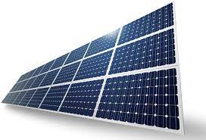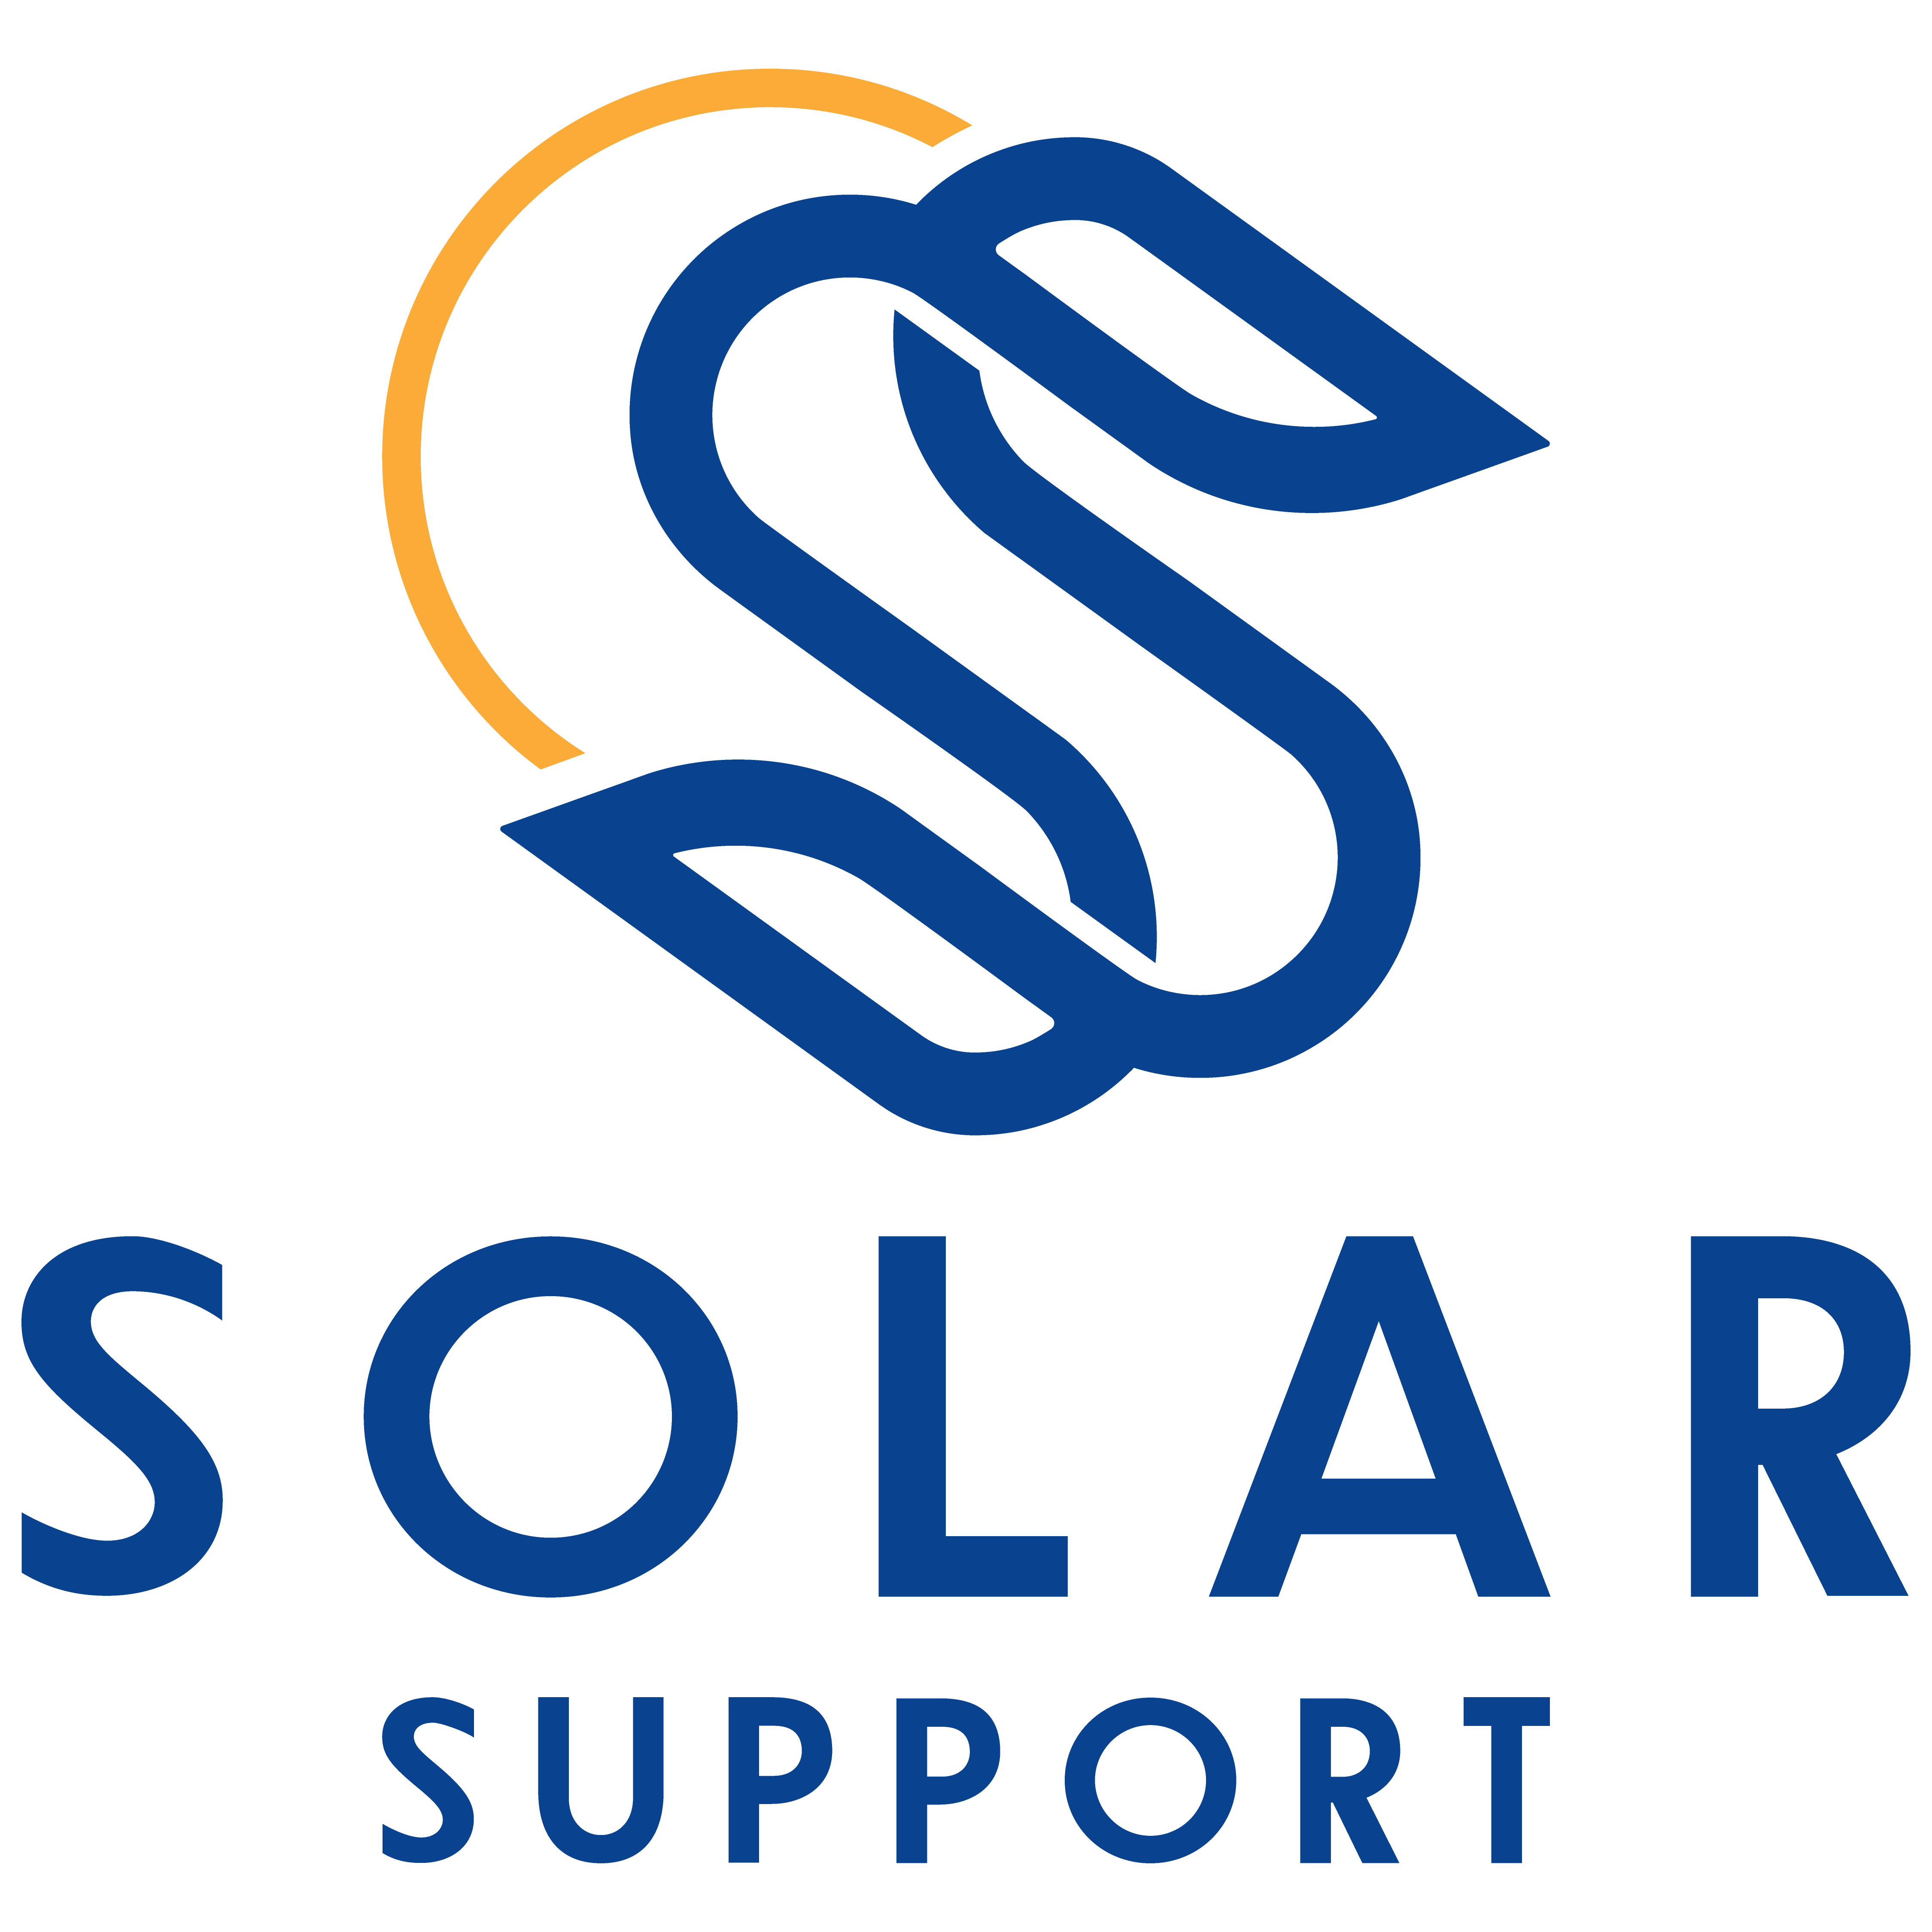

**PROPOSTA PARA MANUTENÇÃO PREVENTIVA**

|  |  |
| --- | --- |
| Nome | Teste |
| Email | teste@gmail.com |
| Média de Consumo Mensal | XX kWh |
| Potência do projeto | XX w |
| Data | 11/6/2023 |
| Vendedor | Tester |

**APRESENTAÇÃO DA EMPRESA**

A **Solar Support** é uma empresa pioneira no setor de energia solar, iniciando suas atividades em 2015 com foco inicial em montagens de equipamentos. Ao longo dos últimos 7 anos, construímos um histórico sólido, atuando tanto em projetos residenciais quanto empresariais, e nos tornamos referência devido ao nosso alto padrão de qualidade e confiabilidade. Nosso compromisso está voltado para a eficiência energética e a utilização de fontes renováveis. Como resultado, nos especializamos no desenvolvimento de projetos de energia solar fotovoltaica, oferecendo soluções inovadoras e sustentáveis na produção de energia.

Ao longo dos anos, expandimos nossas operações para os estados do **Piauí** e **Maranhão**, fornecendo mais de **30 MW** em equipamentos e projetos de pequeno, médio e grande porte.

Através da identificação dos melhores fabricantes do mercado, garantimos a qualidade dos produtos e serviços oferecidos, sempre buscando preços competitivos para minimizar custos e riscos, viabilizando a implementação de sistemas fotovoltaicos de alta performance.

Acreditamos que nasceu uma necessidade de transformação no mercado de energia solar e, como resposta a essa demanda, a Solar Support foi criada. Nossa missão é proporcionar serviços de qualidade aos nossos clientes, oferecendo segurança energética através da adoção de sistemas de energia solar. Chegou a hora de investir em energia solar e garantir sua **segurança** energética. Conte com a Solar Support, uma empresa experiente e comprometida com a qualidade, para transformar sua relação com a energia.

Junte-se a nós nessa jornada rumo a um futuro mais sustentável. **INVISTA** em energia solar e garanta já sua **SEGURANÇA** energética.

**SOBRE A MANUTENÇÃO**

É com grande satisfação que apresentamos a proposta de manutenção preventiva para o seu sistema de energia solar.

A Solar Support, empresa especializada em soluções sustentáveis, está comprometida em garantir o máximo desempenho e segurança do seu investimento em energia solar. Sabemos o quão importante é manter o seu sistema solar em perfeitas condições de funcionamento, a fim de garantir a máxima eficiência e prolongar a vida útil dos componentes.

Pensando nisso, desenvolvemos um pacote de serviços de manutenção preventiva completa, com o objetivo de identificar e solucionar problemas antes que eles se tornem mais graves, evitando perdas de energia e custos desnecessários.

Nossa equipe altamente qualificada realizará uma inspeção visual minuciosa nos painéis solares, procurando por arranhões, manchas, rachaduras ou qualquer sinal de danos. Além disso, revisaremos as proteções elétricas, como DPS (Dispositivos de Proteção contra Surtos) e fusíveis, garantindo a segurança do sistema em caso de descargas atmosféricas ou falhas elétricas. O estado do inversor, que é o coração do sistema, também receberá uma atenção especial. Realizaremos a limpeza e verificação do seu funcionamento, assegurando que esteja operando dentro dos parâmetros adequados.

Ao escolher a Solar Support para a manutenção preventiva do seu sistema solar, você terá a **tranquilidade** de contar com uma empresa comprometida com a qualidade, confiabilidade e eficiência energética. Nossos técnicos são altamente capacitados e utilizam equipamentos de última geração para garantir que seu sistema esteja sempre operando no seu máximo potencial.

Valorizamos a satisfação dos nossos clientes e estamos confiantes de que a nossa proposta irá atender plenamente às suas necessidades. Para mais informações detalhadas sobre os serviços incluídos em nossa proposta e os respectivos valores, favor entrar em contato conosco.

Aproveite esta oportunidade para garantir o máximo desempenho e segurança do seu sistema solar. Conte com a Solar Support para cuidar do seu investimento em energia solar. Estamos ansiosos para colaborar com o sucesso do seu projeto.

**Observação:** É recomendável limpar os módulos solares uma vez por ano, ou a cada seis meses, conforme as condições climáticas e atmosféricas do local, que vão causar maior ou menor acúmulo de sujeira sobre as placas. Locais com menor incidência de chuva ou índice elevado de poluição podem exigir limpeza mais frequente.

**SERVIÇOS A SEREM FORNECIDOS**

A **Solar Support** concorda em fornecer serviços de manutenção para os painéis solares conforme descrito abaixo:

|  |  |
| --- | --- |
| **Serviços** | **Descrição** |
| **Revisão das proteções elétricas ( DPS/ Fusíveis).** |  |
| **Limpeza e manutenção dos painéis solares para garantir a máxima eficiência.** |  |
| **Verificação do estado do inversor e limpeza.** |  |
| **Inspeção dos módulos solares, cabos, terminais e conexões.** |  |
| **Acompanhamento dos índices de desempenho do sistema solar.** |  |
| **Reparos ou substituição de peças danificadas dos painéis solares, quando necessário** |  |
|  |  |
|  |  |
|  |  |

**BENEFÍCIOS DA MANUTENÇÃO**

Ao cuidar da manutenção preventiva e corretiva dos módulos solares, você garante um funcionamento eficaz do seu sistema de energia fotovoltaica, **reduzindo** os custos com eventuais reparos ou reposição de peças, aumentando o **aproveitamento** da energia solar e **ampliando** a vida útil do sistema.

Mantendo as ações de limpeza e inspeção periódicas, os custos com a manutenção de sistema solar fotovoltaico tornam-se praticamente **nulos**.

Assim, os usuários têm **autonomia** de uso por longos períodos de tempo sem precisar se preocupar com necessidade de reinvestimentos no sistema.

Essa praticidade e economia **reforçam** a energia solar com uma fonte de energia sustentável, perfeita para as necessidades urbanas e rurais, em imóveis residenciais, industriais e comerciais.

**VALOR**

O **preço total** dos serviços contratados fica estabelecido em:

**R$ 1.999,90**

O valor supracitado cobre todas as despesas previstas para realização do serviço contratado, inclusive encargos trabalhistas, taxa de deslocamento e outras despesas necessárias à realização do serviço contemplado.

**RESPONSABILIDADE DO CONTRATANTE**

O(a) **CONTRATANTE** concorda em fornecer acesso seguro aos painéis solares e todas as informações relevantes necessárias para a contratante de manutenção. Também deve informar prontamente o **CONTRATADO** sobre quaisquer problemas ou alterações nos painéis solares.

**RESPONSABILIDADE DO CONTRATADO**

O **CONTRATADO** compromete-se a executar fielmente os serviços sempre dentro da boa técnica e dos padrões usuais, bem como respeitar as normas, as especificações técnicas, as condições de segurança aplicáveis em trabalhos deste gênero, toda a legislação aplicável à espécie, seja federal, estadual ou municipal, bem como todas as determinações e resoluções dos órgãos competentes da Administração Pública e demais entidades de fiscalização.

**ACEITE DA PROPOSTA**

Estando de acordo com os produtos, valores e termos relatados nesta proposta e por estarem assim justos e contratados, Solar Support e o(a) Teste firmam a proposta.

Autoriza a divulgação dos dados do projeto nas mídias sociais ou outro meio lícito de propaganda?

( ) SIM ( ) NÃO

________________________________

Solar Support

39.998.592/0001-18

________________________________

Teste

CPF/CPNJ: 333.323.233-54